机械设计软件帮助文档

目录

概述 2

软件安装以及运行 3

1、安装python解释器（已经安装请跳过） 3

2、安装依赖包（仅需第一次或软件更新需要安装） 4

3、运行程序 4

计算程序使用文档 4

1、齿轮计算 4

2、皮带计算 5

3、梁计算 6

4、螺栓连接： 6

5、弹簧设计 7

6、轴承设计 7

7、凸轮设计 8

8、螺旋传动 8

9、涡轮设计 8

10、多连杆设计 9

11、公差查询 9

离线环境配置 10

1、下载离线包 10

2、配置bat文件 10

# 概述

这是一个免费开源的机械设计计算软件，包含多连杆，齿轮，皮带，螺栓，涡轮，链传动、弹簧、凸轮、轴承等设计计算程序，方便机械设计师快速设计机械机构。

本软件使用python软件开发，pyc文件发布，本软件由个人开发，如有问题可以联系15736965216反馈.

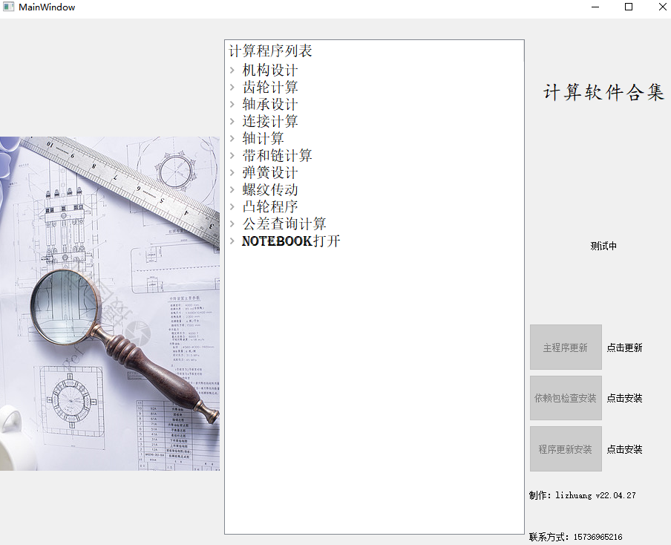

# 软件安装以及运行

## 1、安装python解释器（已经安装请跳过）

由于依赖python解释器，首先需要安装python解释器，并安装依赖包文件：

1. 进入文件夹
2. 双击
3. 根据提示安装python解释器（注意一定要添加环境变量）

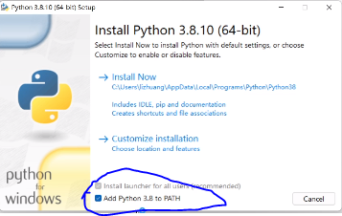

## 2、安装依赖包（仅需第一次或软件更新需要安装）

1. 进入文件夹
2. 双击
3. 等待安装完毕即可

说明：安装软件需要联网，或者连接到已经下载好库的文件路径，如何配置离线路径另见说明。

## 3、运行程序

1、在解压文件夹下双击即可

# 计算程序使用文档

## 1、齿轮计算

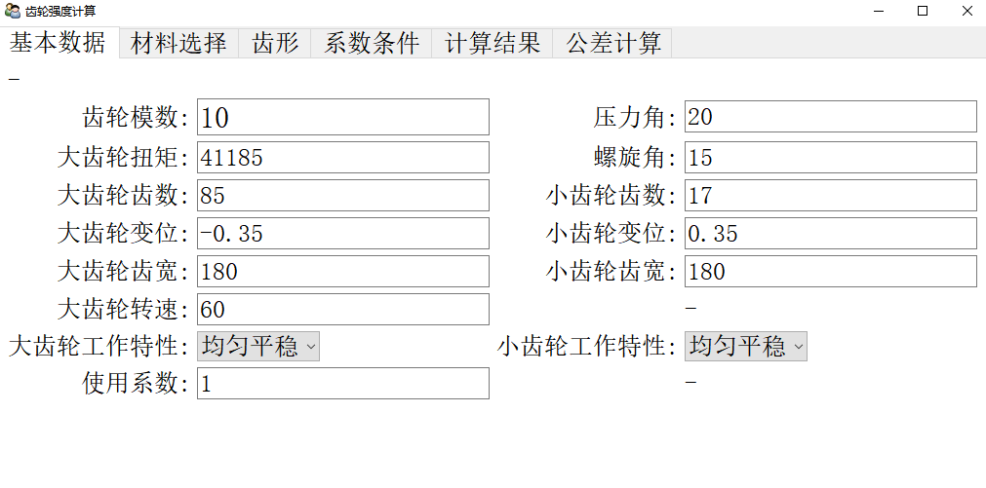

## 2、皮带计算

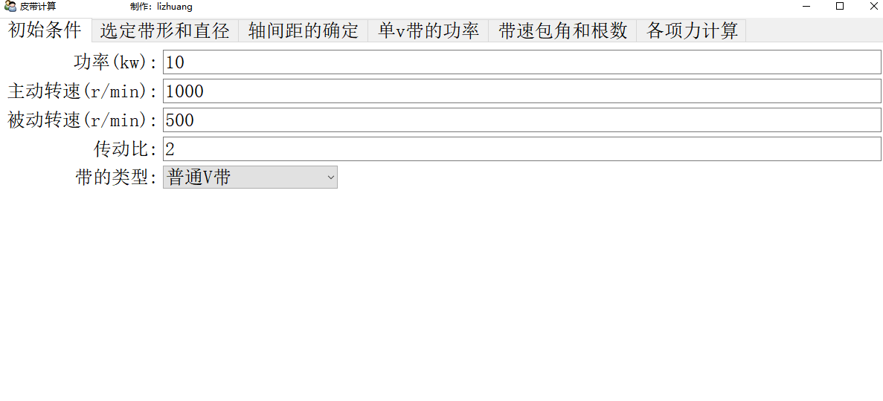

## 3、梁计算

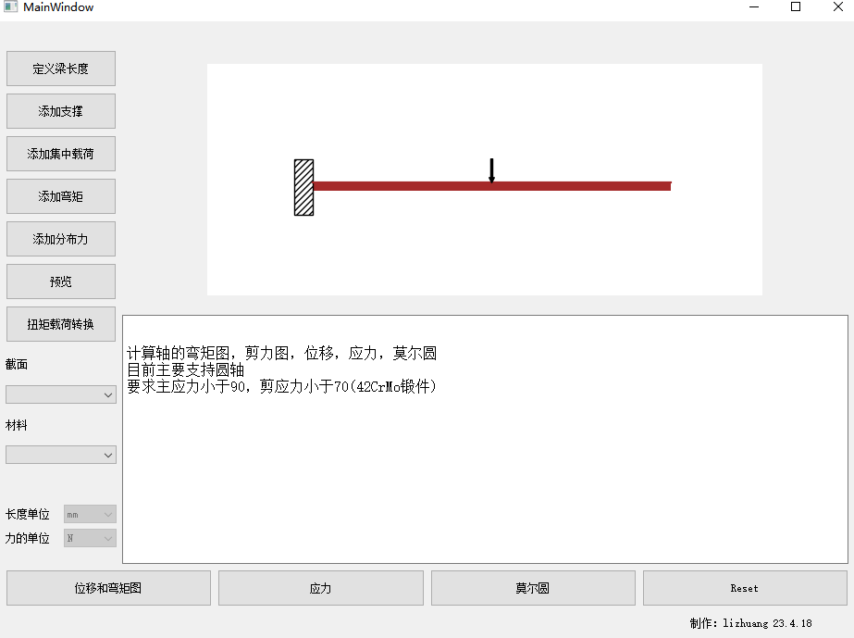

## 4、螺栓连接：

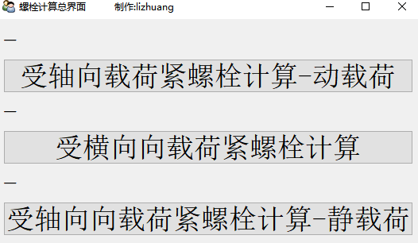

## 5、弹簧设计

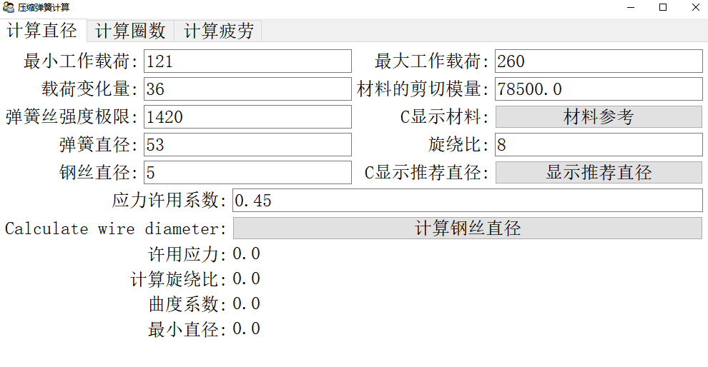

## 6、轴承设计

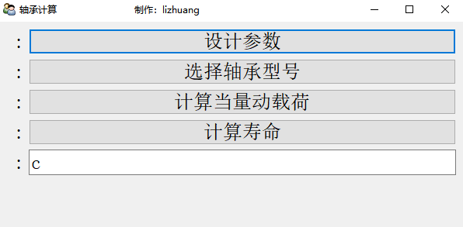

## 7、凸轮设计

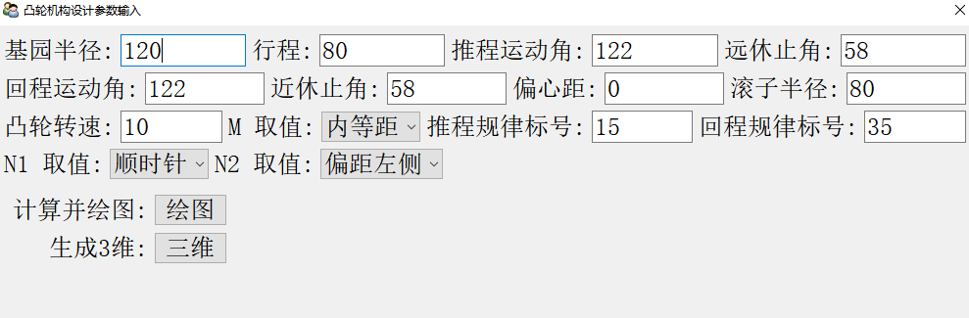

## 8、螺旋传动

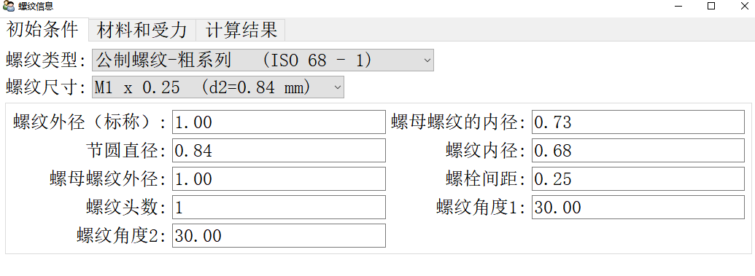

## 9、涡轮设计

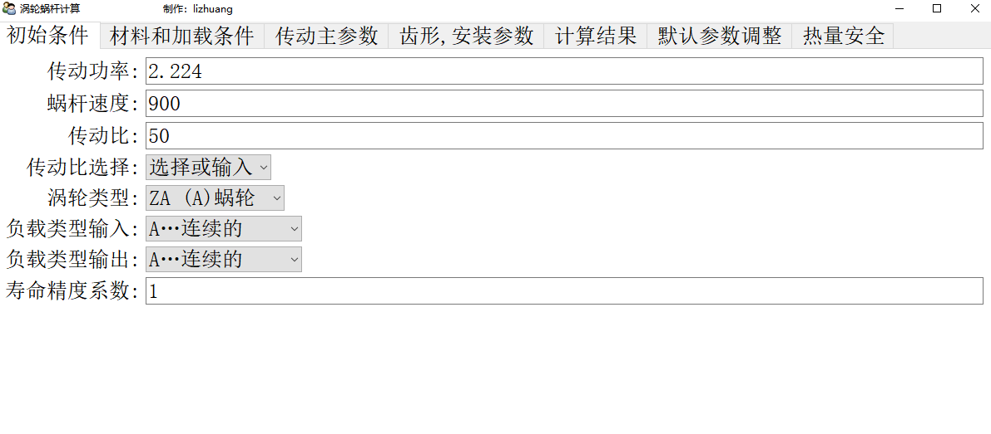

## 10、多连杆设计

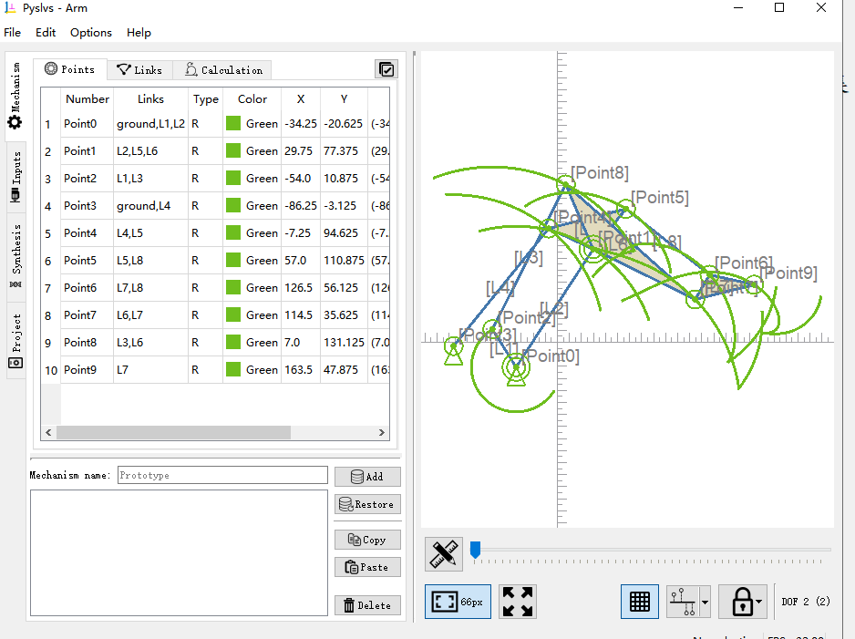

## 11、公差查询

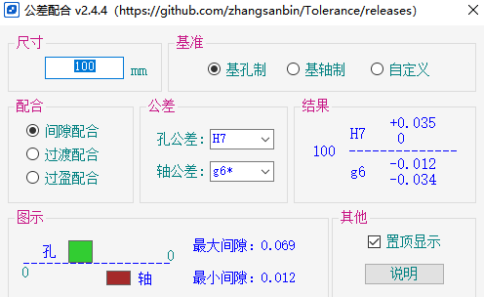

# 离线环境配置

## 1、下载离线包

## 2、配置bat文件